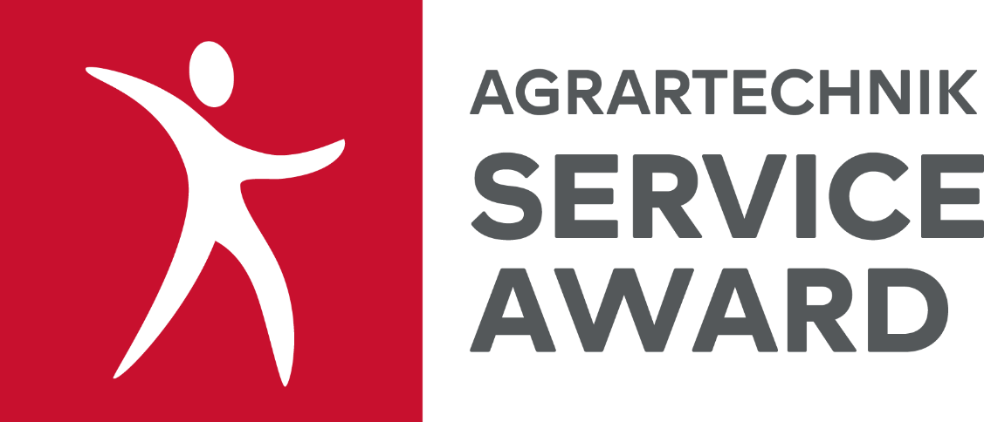

- Kategorie „Innovations-Award“
Stand 31.01.2022

Durch welches Angebot (Dienstleistung/Produkt) oder Konzept (z.B. Firmen intern) haben Sie sich in Ihrer Region bzw. in der Branche als besonders innovativ hervorgetan?
Hinweis: Sie sind bei dieser Frage nicht eingeschränkt und können z.B. ein innovative(s) Mitarbeiter-Entwicklungsprogramm, Ausbildungskonzept, branchenbezogene Produktentwicklung, Vertriebskonzept, Organisations- und Betriebsstruktur etc. beschreiben (bitte nennen und beschreiben Sie nur eine Innovation)

  - Beschreiben Sie Ihr Angebot bzw. Konzept, gerne auch durch den zusätzlichen Upload von Unterlagen
Klicken Sie bitte hier, um Ihre Antwort einzugeben.

Dateien: Klicken Sie bitte hier, um die Dateinamen Ihrer Dokumente anzugeben.

  - Wie unterscheiden Sie sich dadurch vom Wettbewerb?
Klicken Sie bitte hier, um Ihre Antwort einzugeben.

  - Wie messen Sie Ihren Erfolg? Können Sie bereits Erfolge verzeichnen? Bitte geben Sie konkrete Beispiele an.
Klicken Sie bitte hier, um Ihre Antwort einzugeben.

